الاسم :......................... بسم الله الرحمن الرحيم اليوم :
الصف الثالث الاساسي امتحان الشهر الثاني لمادة العلوم العامة
السؤال الاول
عرف مايلي؟
1.البراكين :.........................................................................................................
2.الزلازل..............................................................................................................
3.التعرية ........................................................................................................ ********************************************************************************************************************
السؤال الثاني
عدد اثار البراكين في تشكيل سطح الارض ؟
1........................................................................................
2...............................................................................................
3.....................................................................................................
السؤال الثالث
ارسم طبقات سطح الارض مع تحديد الاجزاء ؟

***************************************************************************
السؤال الرابع
مادور كل من الكائنات الحية في تشكيل سطح الارض
الانسان .............................................................................................

الحيوانات .......................................................................................

النباتات .............................................................................................

*******************************************************************************
السؤال الخامس

تحدت عن الشكل التالي ؟

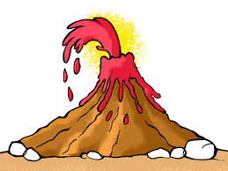
1.ما اسم هذا الشكل .......................................

2.اذكر ثلاثة مواد تخرج منه
........................................../..................................................../
3 درجة حرارة هذه المواد (مرتفعة /منخفظة)
.....................................
انتهت الاسئلة معلمة المادة :

